Основным принципом дошкольного образования согласно ФГОС является построение образовательной деятельности на основе индивидуальных особенностей каждого ребенка, при котором сам ребенок становится полноценным участником (субъектом) образовательных отношений, а также поддержка инициативы детей в различных видах деятельности.  Особенностью современных детей является высокий уровень технического развития в сочетании с низким уровнем коммуникативных навыков. Дети очень хорошо владеют техническими новинками: компьютером, сотовым телефоном, планшетом и пр., они хорошо умеют «читать» схемы, знаки, символы, но именно эти технические новинки привели к тому, что дети на недостаточном уровне владеют речью, поэтому им трудно взаимодействовать с окружающими и быть успешно социализированными.  Почему важно вовремя развивать речь ребенка?  Речь – важное условие развития личности ребенка:  - в обучении грамоте, чтении;  - в формировании характера;  - в социальной адаптации  Одной из эффективных форм работы по поддержке детской инициативы является метод придумывание сказки, с помощью этого метода ребенок проявляет свою индивидуальность, способность сочинять, воображать, выражать свои идеи и фантазии. Результатом работы является создание воспитанником сказки или комикса собственного сочинения. Педагог в данной форме работы через сказку, сказочных героев помогает ребенку сформулировать свои мысли. Дети, говоря от лица сказочного героя, могут высказать свое мнение, проявить свою индивидуальность и не бояться оценки окружающих, т.к. это не он говорит, а его герой.  В работе с дошкольниками использование приема мнемотехники (коллажи, мнемотаблицы) помогает детям, научится составлять модель текста и рассказывать его. Еще одним успешным приемом является прием, доскажи сказку, где ребенку дается возможность придумать свое окончание истории. На начальном этапе сказка придумывается коллективно, но наряду с коллективной работой у каждого ребенка есть возможность придумать своего героя, добавить свое отношение и продумать часть сюжета. Данные приемы дают возможность каждому участнику быть услышанным и активным автором сказки. Систематическая работа со сказкой берет свое начало в младшем возрасте и проходит через все | Значимость речи в жизни дошкольника:  Общение со взрослыми и сверстниками  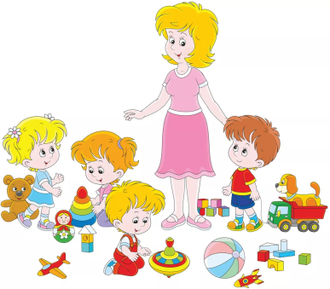  Получение информации    Овладение нормами поведения  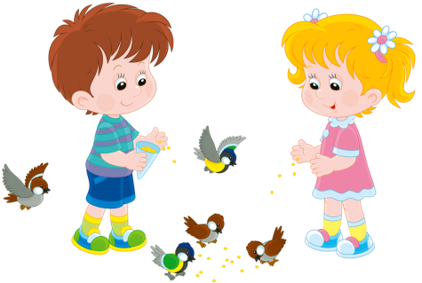  Приобщение к деятельности  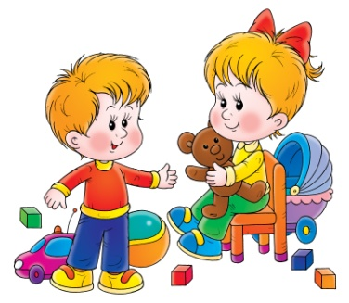  возрастные группы. Наиболее интересными формами работы с детьми являются: чтение, рассказывание литературных произведений и фольклорного материала; беседы (где дети высказывают суждения о героях, их поступках, опираясь при этом на свои представления); театрализованная деятельность (где дети становятся активными участниками); инсценировка сказок с использованием кукольного театра; изучение особенностей литературных жанров; использование дидактических игр на основе знакомых героев («Путаница», «Герои русских сказок», «Расскажи сказку», «Что перепутал художник»).  Для развития полноценного игрового общения педагоги могут использовать такую форму речевой работы с детьми, как игровые обучающие ситуации (ИОС).  Известно четыре вида ситуаций:  - ситуации-иллюстрации,  - ситуации-упражнения,  - ситуации-проблемы,  - ситуации-оценки.  В ситуациях-иллюстрациях взрослым разыгрываются простые сценки из жизни детей. Чаще всего такие ситуации используются в работе с детьми младшего дошкольного возраста. С помощью различных игровых материалов и | МБДОУ «Детский сад №2»  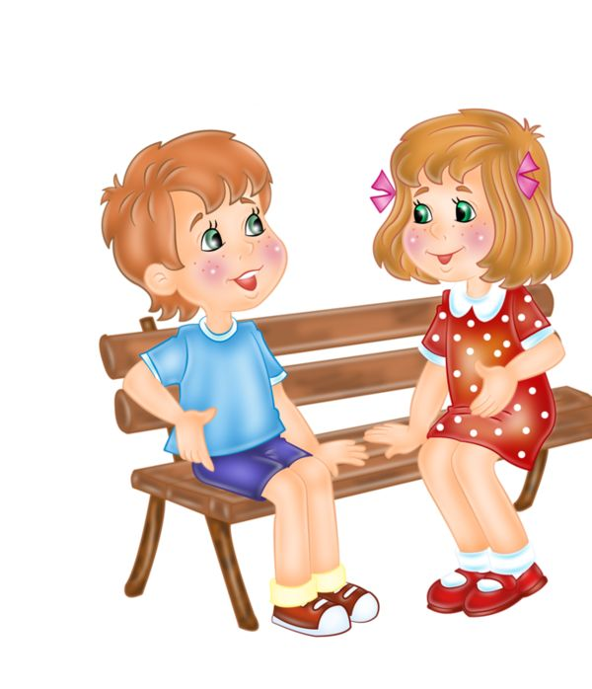  «Игровые ситуации с дошкольниками  как современная форма поддержки детской инициативы в развитии навыков коммуникации»  «Есть все фактические и теоретические основания утверждать, что не только интеллектуальное развитие ребенка, но и формирование его характера, эмоций и личности в целом находится в непосредственной зависимости от речи»  Л. С. Выготский  Составитель  Дронова А.В.  Лиски  дидактических пособий педагог демонстрирует детям образцы социально приемлемого поведения, а также активизирует их навыки эффективного общения.  В ситуации-упражнении ребёнок не только слушает и наблюдает, но и активно действует. Дети тренируются в выполнении отдельных игровых действий и связывании их в сюжет, учатся регулировать взаимоотношения со сверстниками в рамках игрового взаимодействия. Такой вид ИОС используется со средней группы.  Участие старших дошкольников в ситуациях-проблемах способствует усвоению ими основных векторов социальных отношений, их «отработке» и моделированию стратегии своего поведения в мире людей. Активно участвуя в ситуациях-проблемах, ребенок находит выход своим чувствам и переживаниям, учится осознавать и принимать их.  В подготовительной к школе группе используются ситуации-оценки, предполагающие анализ и обоснование принятого решения, его оценку со стороны самих детей. В этом случае игровая проблема уже решена, но от взрослого требуется помочь ребёнку проанализировать и обосновать решение, оценить его.

